# Propósitos de Entrenamiento

|  |
| --- |
| Índice de contenido Pantalla principal  Descripción  Filtrado  Resultados  Operaciones disponibles  Eliminar  Agregar / Editar  Datos solicitados  Registros duplicados  Cursos asociados |

## Pantalla principal

### Descripción

En la pantalla de *Propósitos de Entrenamiento* se muestra el catálogo general de Propósitos de Entrenamiento disponibles para Capacitaciones existentes en la aplicación*.*

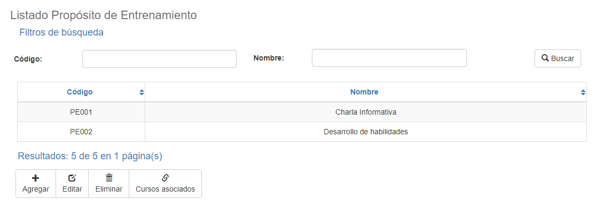

### Filtrado

Ir al inicio

### El listado de Propósitos de Entrenamiento que se muestra en la página principal del mantenimiento puede ser filtrado utilizando los campos disponibles para ello en la parte superior de la ventana: código de Propósito de Entrenamiento, por código o bien por nombre. Al incluir uno o más filtros y hacer clic sobre el botón *Buscar* se listarán los Propósitos de Entrenamiento que cumplan todos los criterios de búsqueda especificados.

### Resultados

Ir al inicio

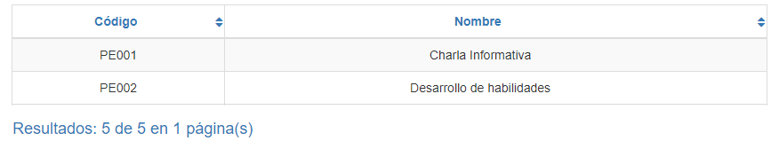La cantidad de registros recuperados, así como la cantidad de páginas en los que se dividen se mostrarán al pie de la tabla de resultados, donde también podrá seleccionar la página deseada para explorarlos. También puede ordenar los resultados por cada una de las columnas dando clic sobre su encabezado para mostrarlos tanto de manera ascendente como descendente repitiendo el clic sobre el encabezado. Esta operación ordenará todos los registros de todas las páginas disponibles y mostrará los resultados según su preferencia.

## Operaciones disponibles

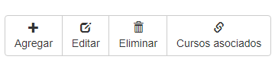

En el mantenimiento de *Propósitos de Entrenamiento* se puede agregar Propósitos de Entrenamiento al catálogo general, editar o eliminar Propósitos de Entrenamiento existentes, así como reactivar un Propósitos de Entrenamiento previamente borrados y asociar cursos al Propósito.

### Eliminar

Ir al inicio

Para eliminar un registro, seleccione el registro deseado en el listado de Propósitos de Entrenamiento disponible y haga clic sobre el botón eliminar. Inmediatamente el sistema mostrará una pantalla de confirmación donde podrá proceder con la operación o cancelar la misma.

Al confirmar la operación de eliminado, el sistema deshabilitará el registro, pero conservará su información para la historia de los datos de manera que será posible recuperar este registro en el futuro.

### Agregar / Editar

Ir al inicio

Si se desea agregar un Propósito de Entrenamiento nuevo en la aplicación se debe dar clic en el botón de Agregar. Al dar clic se mostrará una pantalla emergente donde se solicitarán los datos necesarios para la operación. Esta pantalla emergente es la misma que aparecerá al seleccionar un registro del listado y dar clic en el botón Editar para modificar sus datos.

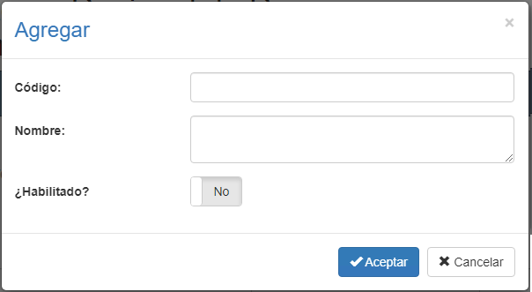

### Datos solicitados

Ir al inicio

La pantalla de agregar/editar presenta los siguientes campos:

|  |  |
| --- | --- |
| **Campo** | **Descripción** |
| Código | Descripción alfanumérica de longitud máxima de 10 caracteres, con el código del Propósito de Entrenamiento en el sistema. |
| Nombre | Descripción alfanumérica de longitud máxima de 500 caracteres, con la descripción del Propósito de Entrenamiento en el sistema. |
| ¿Habilitado? | Indica si el Propósito de Entrenamiento se encuentra activo para ser usado en el sistema. |

Al agregar o editar un Propósito de Entrenamiento haga clic en el botón aceptar para finalizar la operación o bien en cancelar o en el ícono de cerrar en la parte superior derecha de la pantalla emergente para cancelar la operación.

### Registros duplicados

Ir al inicio

Al finalizar una operación de agregado o edición el sistema validará que la información con ningún otro Propósito de Entrenamiento en el sistema. De ser el caso que algún dato se repita el sistema le dará la advertencia y algunas opciones para proceder:

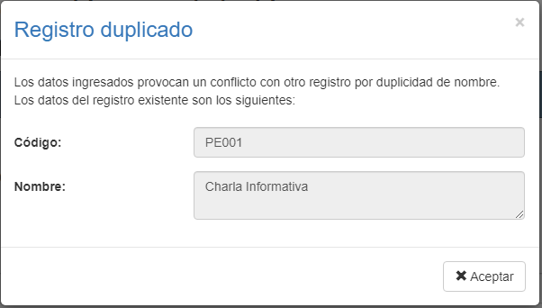Esta pantalla aparecerá cuando el registro ingresado provoque un conflicto con otro registro activo en el sistema. En este caso no hay más opción que aceptar la advertencia y modificar los datos.

### Cursos asociados

Ir al inicio

Para asociar o desligar cursos del Propósito de Entrenamiento, haga clic en el botón Cursos asociados. Al dar clic se mostrará una pantalla emergente donde se listarán los cursos asignados, la opción de buscar cursos permite asociar los cursos con el Propósito. Para marcar el curso como parte del Propósito de Entrenamiento, selecciona el botón con un icono de más (+) y para remover, seleccione el botón con un icono de equis (x).

